Erster #digitaler Hochschulinformationstag an der TH Wildau informierte Interessierte digital, online und virtuell

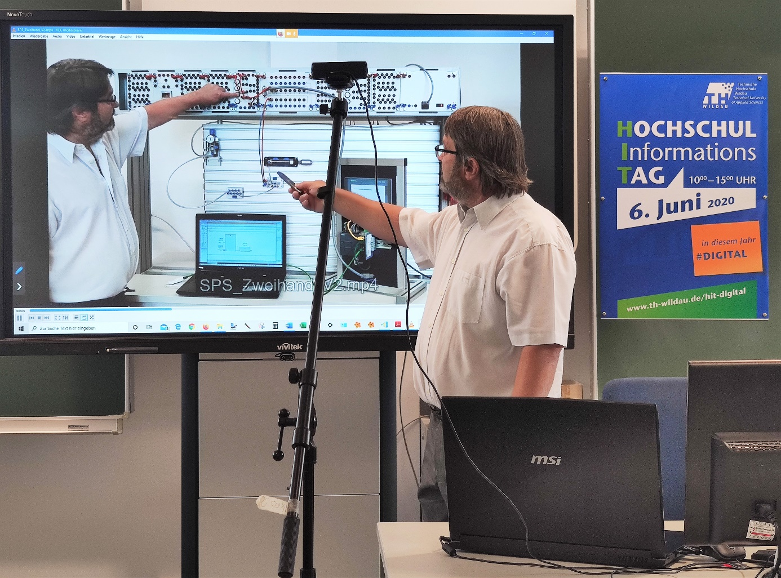

Bild: Der Hochschulinformationstag der TH Wildau fand in diesem Jahr erstmalig nicht auf dem Campus, sondern digital im Netz statt. (Bild: Noreen Koch)

**Subheadline: Hochschulinformationstag digital**

**Am 6. Juni 2020 lud die Technische Hochschule Wildau zum ersten digitalen Hochschulinformationstag ein. In diesem Jahr fand der „HIT“ nicht in bewährter Form auf dem Campus statt, sondern wurde aufgrund der Corona-Pandemie ins Netz verlagert. Über 70 Live-Angebote, darunter Webinare, Beratungen und virtuelle Touren, sowie weitere Inhalte standen den Website-Besucherinnen und –Besuchern zur Verfügung.**

Der Turm zwischen Hauptgebäude und Beachvolleyballfeldern ohne großes Ankündigungsplakat, der Campus leer – dieses Bild zeigte sich am 6. Juni 2020 auf dem Gelände der Technischen Hochschule Wildau und das, obwohl das Team an diesem Tag zum Hochschulinformationstag eingeladen hatte. Der Grund: Die interessierten Besucherinnen und Besucher tummelten sich im Netz, denn der sogenannte „HIT“ wurde in diesem Jahr Corona-bedingt erstmals digital organisiert.

**Mit einem Klick zum virtuellen Angebot**Mehr als 70 Live-Angebote, allesamt zeitlich gestaffelt und auf insgesamt fünf Stunden verteilt, boten sich den Gästen auf [www.th-wildau.de/hit-digital](http://www.th-wildau.de/hit-digital). Das Programm war breit gefächert. Angehende Studierende konnten sich in Webinaren oder Live-Beratungen ebenso über konkrete Studieninhalte informieren wie noch Unentschlossene zu allgemeinen Fragen rund um das Studium oder beruflich Qualifizierte über Weiterbildungsmöglichkeiten. Mit einem Klick befanden sich die Teilnehmerinnen und Teilnehmer im virtuellen Raum, konnten den Ausführungen der Referentinnen und Referenten folgen und anschließend per Chat oder im direkten Gespräch ihre Fragen stellen.

Durch die mehrmals stattfindende 360°-Campustour hatten die Besucherinnen und Besucher außerdem die Möglichkeit, die Hochschulgebäude, verschiedene Labore und das Gelände virtuell kennenzulernen. Auch das ViNN:Lab, der kreative Makerspace der TH Wildau, und die Hochschulbibliothek öffneten ihre digitalen Türen. Daneben boten Live-Präsentationen und Online-Workshops sowie aufgezeichnete Präsentationen und Videos einen Einblick in Studiengänge, Forschungsprojekte und Beratungsangebote der TH Wildau.

**Prominenter Besuch im Netz**Insgesamt mehr als 300 Besucherinnen und Besucher nutzten die Möglichkeiten zur digitalen Information und zum virtuellen Austausch. Auch Brandenburgs Ministerpräsident Dr. Dietmar Woidke und Brandenburgs Ministerin für Wissenschaft, Forschung und Kultur Dr. Manja Schüle mischten sich unter die Teilnehmerinnen und Teilnehmer. Ob im Webinar zu Biosystemtechnik/Bioinformatik, in der Live-Beratung zu Maschinenbau oder im Webinar zum Thema „Studieren mit Kind“ - hinter jedem Link vermittelten Professorinnen und Professoren, Studierende und Beschäftigte der Hochschule Einblicke aus erster Hand.

„Für uns alle waren die vergangenen Wochen der Vorbereitung auf den ersten digitalen HIT herausfordernd. Man darf ja nicht vergessen: Zwischen Entscheidung und Umsetzung lagen knapp zwei Monate. Und was uns in dieser kurzen Zeit an inhaltlicher Planung, professionellem Auftritt und technischer Durchführung gelungen ist, finde ich beachtlich. Die TH Wildau konnte, das zeigen erste statistische Ergebnisse, über die Region hinaus wirken. Für die Zukunft konnten wir am vergangenen Sonnabend viele Erfahrungen sammeln, die uns helfen werden, auch nächstes Jahr wieder einen tollen HIT auf die Beine zu stellen; hoffentlich wieder auf unserem Campus, aber bestimmt mit einem digitalen Anteil“, freut sich Prof. Dr. Ulrike Tippe, Präsidentin der TH Wildau.

**Über die TH Wildau**

Die Technische Hochschule Wildau ist die größte (Fach-)Hochschule des Landes Brandenburg. Ihr attraktives Studienangebot umfasst 33 Studiengänge in naturwissenschaftlichen, ingenieurtechnischen, betriebswirtschaftlichen, juristischen und Managementdisziplinen. Ein besonderes Kennzeichen ist ihre Internationalität. Über 20 Prozent der Studierenden kommen aus mehr als 60 Ländern. Kooperationsverträge, Studenten- und Dozentenaustausche verbinden die TH Wildau weltweit mit über 140 akademischen Bildungseinrichtungen.

Als eine der forschungsstärksten Fachhochschulen Deutschlands befördert die TH Wildau Innovationen sowie den Wissens- und Technologietransfer. Wichtige Kompetenzfelder sind Angewandte Biowissenschaften, Informatik/Telematik, Optische Technologien/Photonik, Produktion und Material, Verkehr und Logistik sowie Management und Recht.

Der Campus der TH Wildau befindet sich auf einem traditionsreichen Industrieareal des früheren Lokomotiv- und Schwermaschinenbaus. Die gelungene Symbiose aus denkmalgeschützter Industriearchitektur und preisgekrönten modernen Funktionsgebäuden setzt städtebaulich Maßstäbe.

**Pressekontakt Technische Hochschule Wildau:**Mike Lange  
Mareike Rammelt  
Hochschulring 1, 15745 Wildau  
Tel.: +49 (0) 3375 508 211  
E-Mail: [presse@th-wildau.de](mailto:presse@th-wildau.de)

*Text: Mareike Rammelt/Sebastian Stoye*